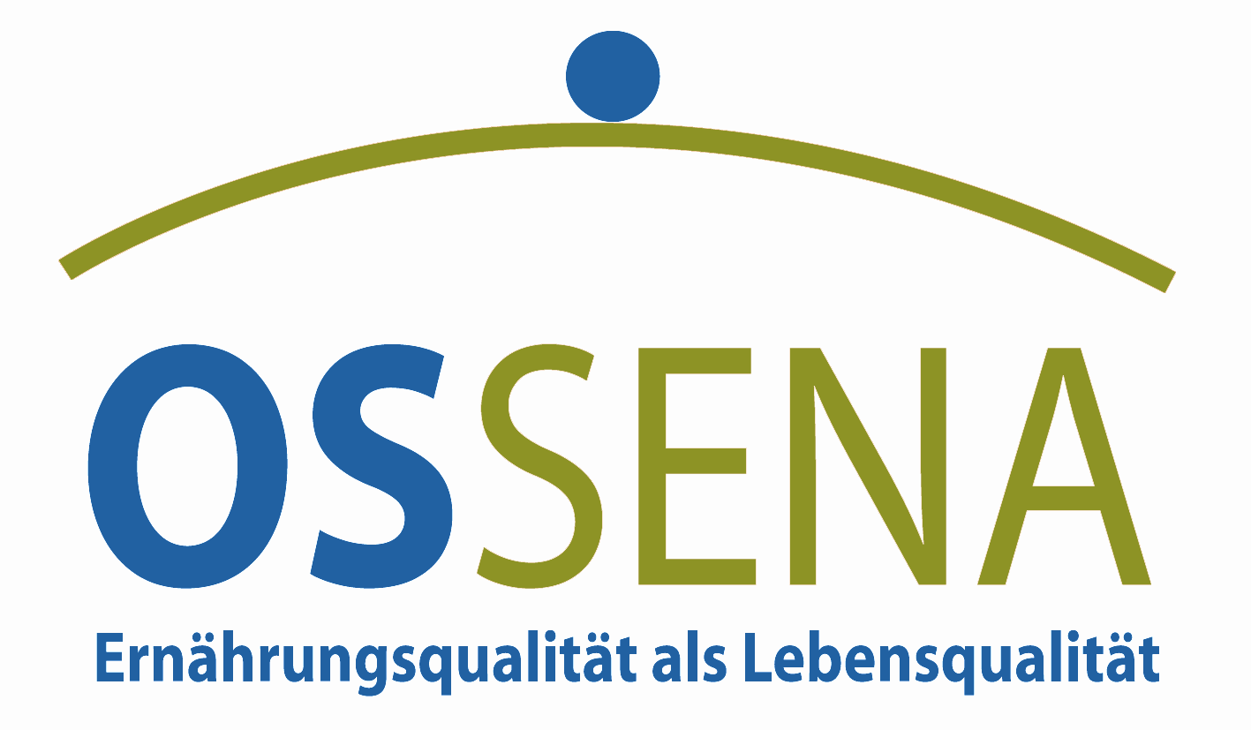


Die Combi Verbrauchermarkt Einkaufsstätte GmbH und Co KG ist Partner im Universitätsprojekt: OSSENA „Ernährungsqualität als Lebensqualität“



Impulse für die Entwicklung einer nachhaltigen Ernährungskultur in Ostfriesland zu geben ist das Ziel eines Forschungsprojektes mit dem Namen „OSSENA“, an dem sich auch die Combi Verbrauchermarkt Einkaufsstätte GmbH und Co KG Leer beteiligt. Das OSSENA-Projekt ist angesiedelt am Institut für Betriebswirtschaftslehre und Wirtschaftspädagogik der Carl von Ossietzky Universität Oldenburg. Praktisches Ziel des Forschungsvorhaben ist es, gemeinsam mit Landwirtschaft, Handel und Gastronomie verbesserte Absatzmöglichkeiten für ostfriesische Qualitätsprodukte zu erschließen und bei Konsumenten eine stärkere Präferenz für diese Produkte zu schaffen.
Bisher vorhandene direkte Lieferbeziehungen zwischen dem Lebensmitteleinzelhandel und regionalen Erzeugern sind eher die Ausnahme denn die Regel. Die Beschaffung regionaler Produkte wird häufig durch die zunehmend zentralisierte Form der Beschaffungswege erschwert. Auf der anderen Seite fehlen geeignete Lieferanten, die die geforderten Qualitäten in den benötigten Mengen liefern können. Das Combi NaturWert Programm bildet hier eine Ausnahme.
Vor 10 Jahren fing es mit Rindfleisch an. Heute kann der Kunde bereits ein umfassendes Sortiment regionaler Produkte in den 64 Combi-Verbrauchermärkten beziehen. Neben Rind- und Schweinefleisch können Eier, Nudeln, Kartoffeln, zahlreiche Wurstsorten und Milch eingekauft werden.

Mit dem Combi NaturWert Programm werden so beispielhaft regionale Kreisläufe geschlossen. Die Wertschöpfung verbleibt in der Region, kurze Transportwege helfen Umweltbelastungen zu vermeiden und schonen die natürlichen Ressourcen. Aktiv werden gewachsene bäuerliche Strukturen gestützt und gesunde und frische Lebensmittel dem Verbraucher näher gebracht.

Das Wissen über Lebensmittel, Ihre Zusammensetzung, Herkunft und Zubereitung ist zudem ein Stück ostfriesische (Ernährungs-) Kultur, das gepflegt und erhalten werden muss. Seit einigen Wochen sind deshalb in zahlreichen ostfriesischen Combi-Märkten (koordiniert durch die Landwirtschaftkammer Weser Ems) die so genannten Botschafterinnen ländlicher Genüsse unterwegs. Diese versorgen vor Ort interessierte Verbraucherinnen und Verbraucher mit wertvollen Informationen über Qualitätseigenschaften, Herkunft und Verwendungsmöglichkeiten der NaturWert-Produkte.

Botschafterinnen ländlicher Genüsse sind hauswirtschaftlich ausgebildete Fachkräfte, die sich in einem Seminar der Landwirtschaftskammer Weser Ems qualifiziert haben. Sie werden für alle Institutionen tätig, die geschultes Personal einsetzen möchten, um interessierte Verbraucher/innen zu beraten und zu informieren.
Das Forschungsprojekt OSSENA wird finanziert aus Mitteln des Bundesministeriums für Bildung und Forschung. Die grundsätzliche Ausrichtung des Projektes finden Sie unter www.OSSENA-net.de

Ansprechpartner für das OSSENA Modul Handel:

Karsten Uphoff, 0441/ 798 4173,
e-mail: karsten.uphoff@uni-oldenburg.de,
Carl von Ossietzky Universität Oldenburg
Lehrstuhl für Absatz und Marketing
26111 Oldenburg

Ansprechpartnerin für die Einsätze der Botschafterinnen Ländlicher Genüsse:
Ute Hecht, 04462/918220
e-mail: u.hecht@lwk-we.de
Landwirtschaftsamt Ostfriesland, Amt Wittmund
Osterstr. 5
26409 Wittmund

